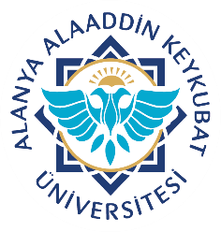  Alanya Alaaddin Keykubat Üniversitesi Diş Hekimliği Uygulama ve Araştırma Merkezi  Genel Uyum Eğitimi Formu | Doküman No. | KEY.FR.08
 | Yayın Tarihi | 13.01.2022
 | Revizyon Tarihi | -
 | Revizyon No. | -
 | Sayfa No. | 1/1

Personelin Adı Soyadı : Göreve Başlama Tarihi :
Personelin Sicil No : Eğitim Tarihi :
Görev Alacağı Bölüm/Görevi : Unvanı :
GENEL UYUM EĞİTİMİ
Merkezin Tanıtımı ve Fiziki Yapısı
Kurumun Tarihçesi, Misyonu, Vizyonu ve Politikası
Etik Değerlerimiz
Organizasyon Yapısı ve Yöneticilerin Tanıtılması
Kurum İş Akış Süreçleri ve İzinler
Fakülte Kuralları ve Cezalar
Kılık-Kıyafet Düzeni
Merkezimizde Hizmet Sunulan Bölümler
Çalışan ve Hasta Hakları
İstenmeyen Olay Bildirim Sistemi
Renkli Kodlar
Enfeksiyonların Kontrolü ve Önlenmesi
El Hijyeni
Kesici Delici Alet Yaralanmaları
Kişisel Koruyucu Ekipmanlar
Atık Yönetimi
Kuruma Ulaşım ve İletişim

Eğitim Veren Eğitim Alan
Ad Soyad /imza Ad Soyad /imza

